# Day51 Git和Intellij Ideal的使用

## Git环境配置

### Git的仓库

Git仓库分为本地仓库和远程的服务器仓库.

#### 设置本地仓库默认地址:

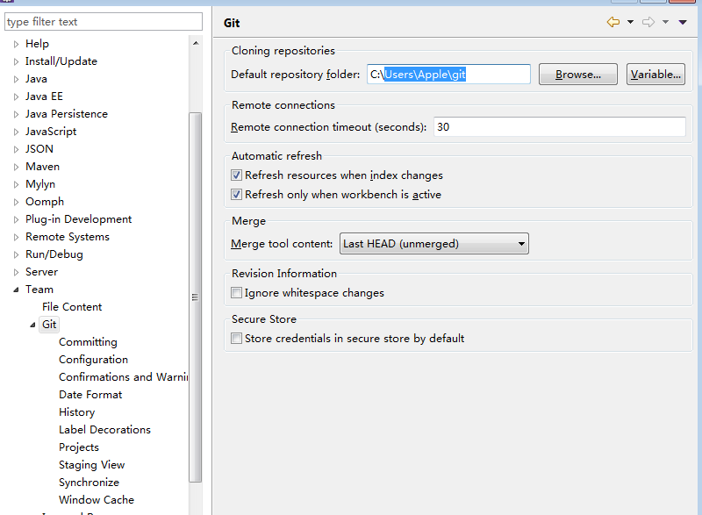

### 2.commiting设置

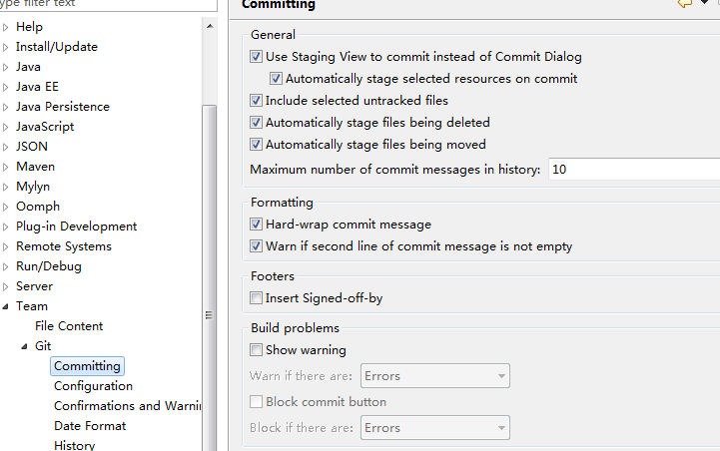

### 3.configuration配置

配置自己在开源中国或者github上的邮箱账号和名称.

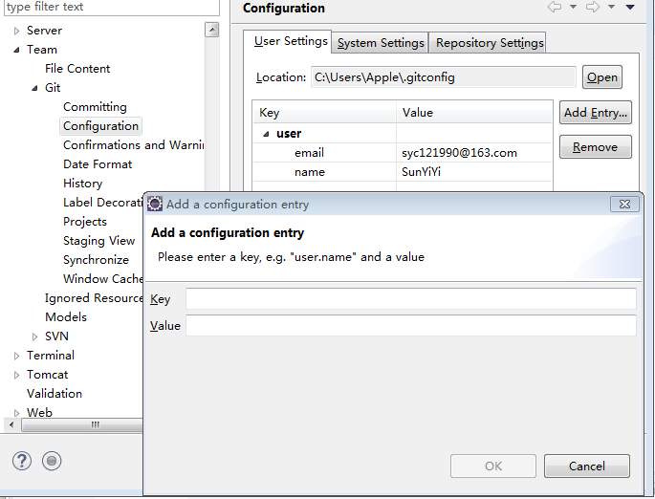

### 4.码云的团队管理:

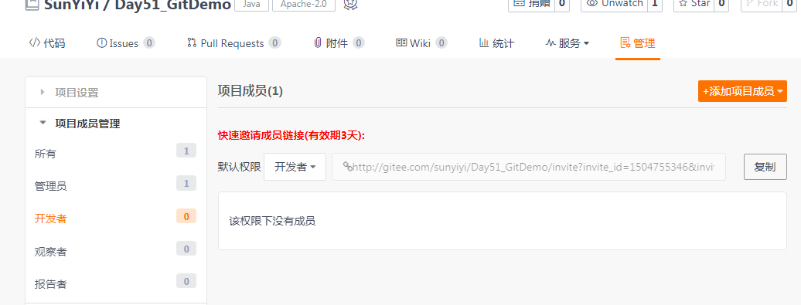

#### 4.1.先上传代码到本地仓库

右键项目名称----Team----Commit...---Create按钮

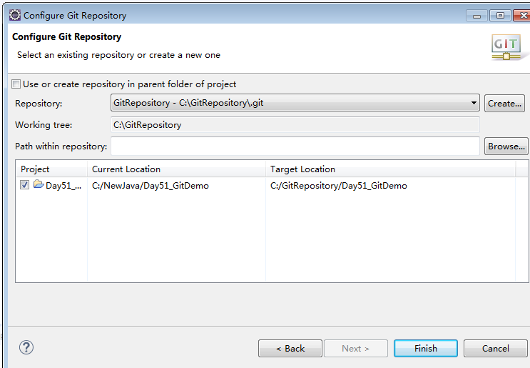

commit代码到本地仓库:

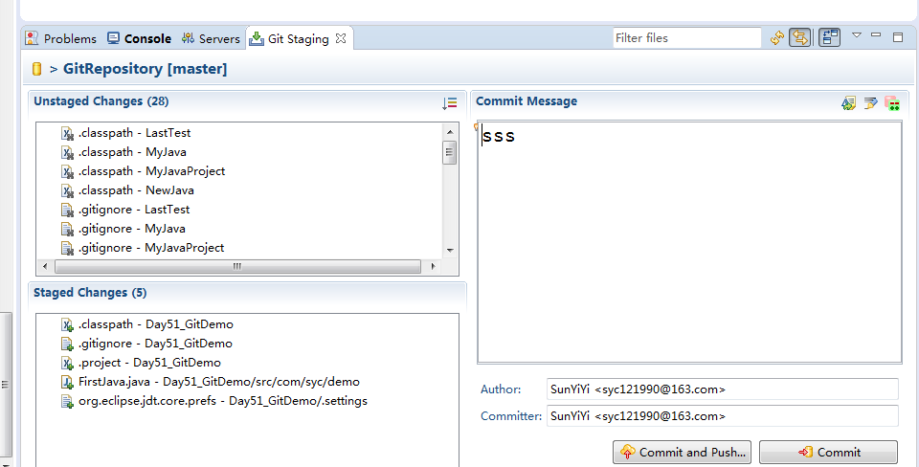

#### 4.2.再上传代码到远程仓库

右键项目名称---Team----Remote---Push...

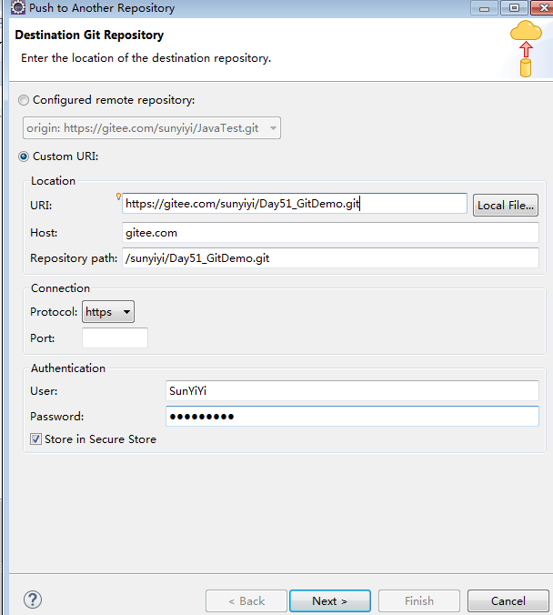

指定Specification:

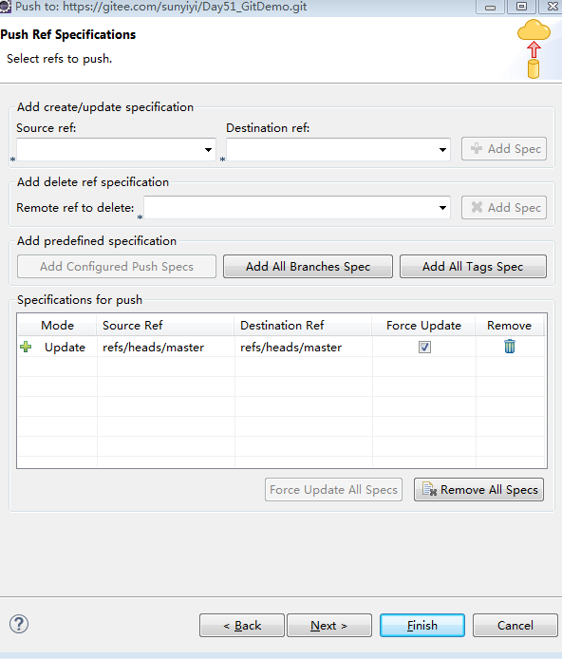

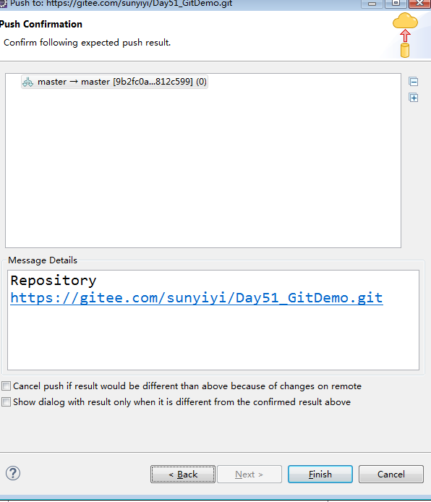

#### 4.3.刷新码云仓库,看到了提交上来的代码

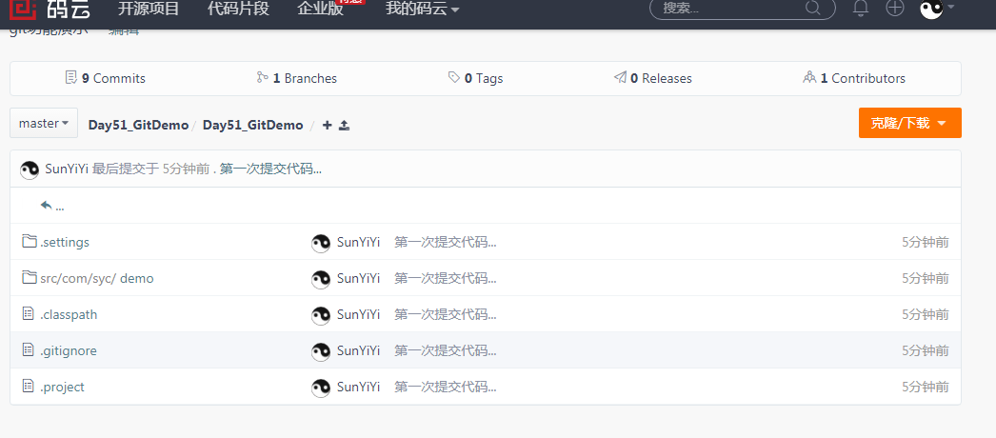

#### 4.4.检出项目pull

右键----import----Git

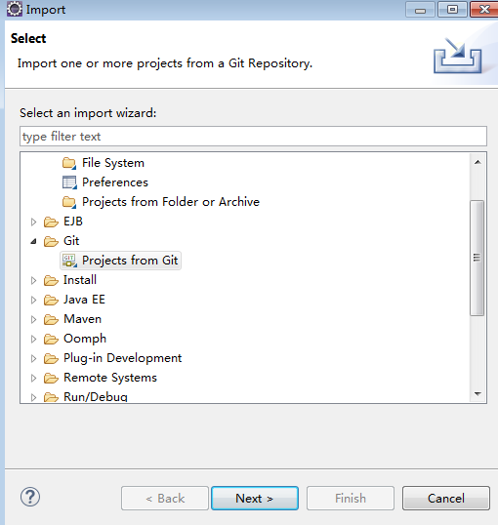

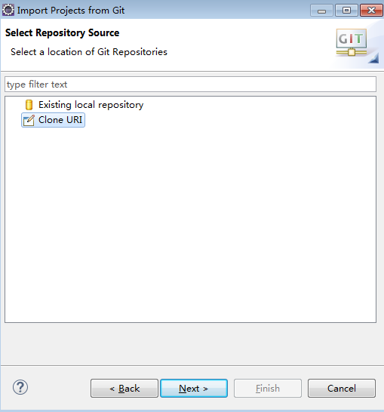

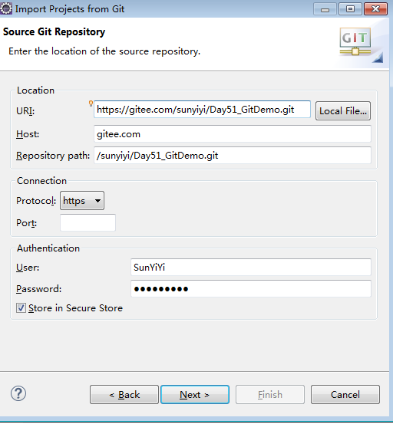

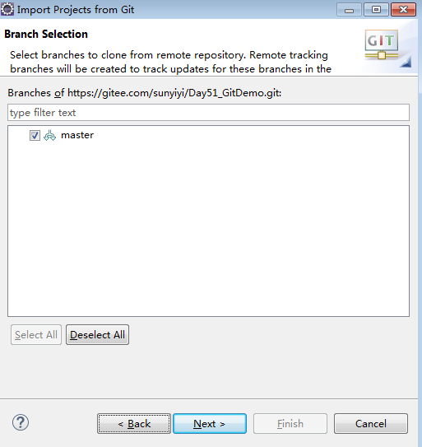

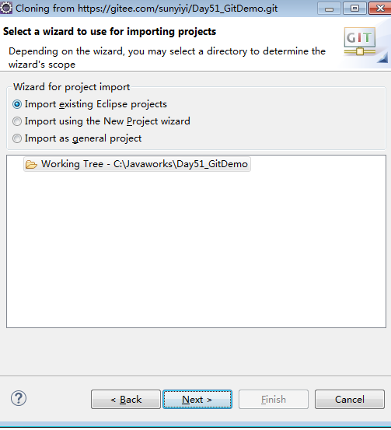

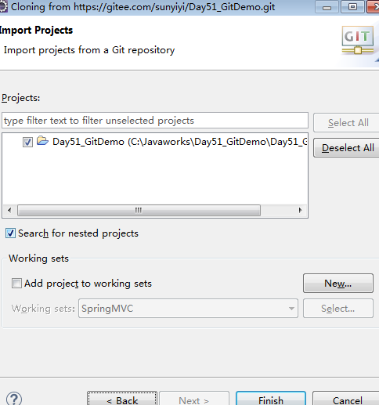

#### 4.5.从服务器中pull代码

右键项目名称----Team----Pull...

## Intellij Ideal使用

### Eclipse:

工作空间--🡪project

工作空间-🡪project---(maven)>module

### Intellij Idea:

project----module